MonkeyBusiness[Ontwerp]

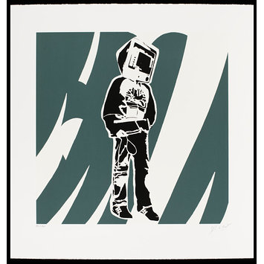

|  |  |
| --- | --- |
| Namen: | [D. de Vries, A. Bor, K. Özsoy] |
| Studiejaar: | [2019-2020] |
| Werkgroep: | [AMO1.6] |
| Projectleider: | [M. Boukiour] |
| Inleverdatum: | [29-08-2019] |
| Versie: | 1.0.0 |

Inhoudsopgave

Vragenlijst 3

# Vragenlijst

1. Wie is de doelgroep
2. Wat is het doel van de applicatie?
3. Kunt u de applicatie in een korte zin samenvatten?
4. Welke pagina’s moeten terugkomen in de applicatie?
5. Welke kleuren moeten terugkomen in de applicatie?
6. Is er een bepaald font wat moet worden gebruikt?
7. Wilt u verschillende moeilijkheidsgraden in de applicatie?
8. Hoe ziet dagelijks gebruik eruit? Komt er een soort dagelijkse uitdaging of is de quiz altijd hetzelfde?
9. Hoe ziet het onderhoud eruit na de oplevering?
10. Wanneer is de deadline?